Домашна работа по Български език – 6. клас – 10 седмица

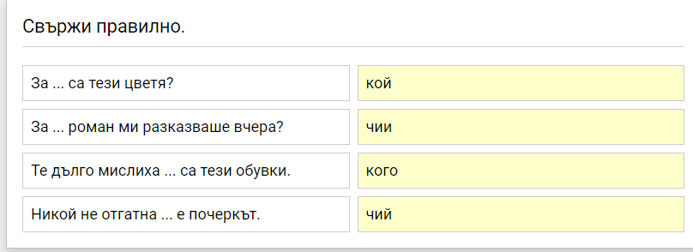

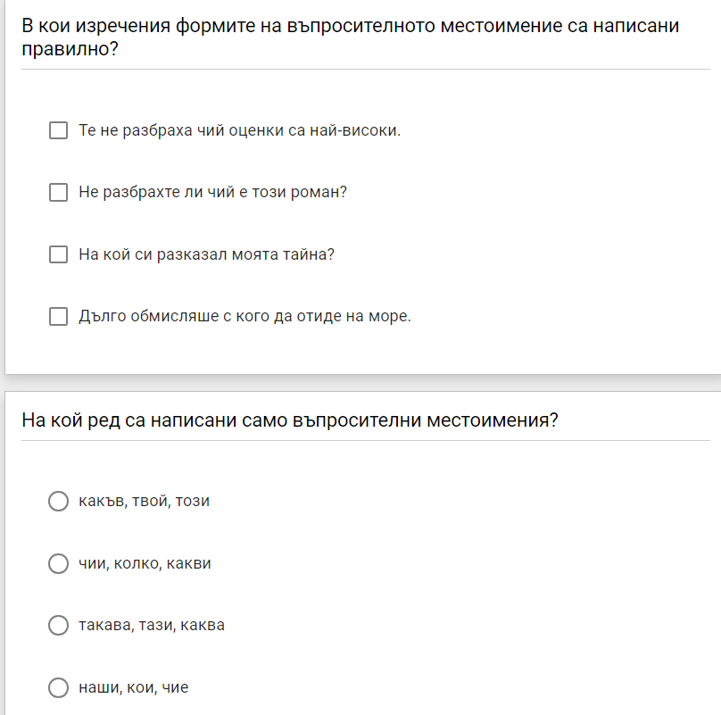
- Кои местоимения са пропуснати в изреченията? Свържете правилно. чий, кого, кой, чии
_______ направи тази вкусна баница?
_______ баща ще влезе в училищното настоятелство?
_______ срещнахте в парка вчера?
_______ родители няма да дойдат на родителската среща?

- Попълнете пропуснатите въпросителни местоимения в изреченията - кой или кого.
- ти даде това ковчеже с жълтици?
- А ти на трябва да върнеш добрината?
- Лисо, да изядем сега? Как - най-малкия.
- От да поискаме въже?
Домашна работа по Литература – 6. клас – 10 седмица
- Научете наизуст, моля:
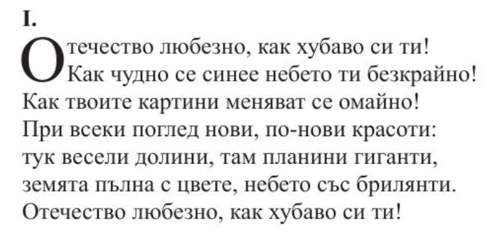
2. Прочетете, моля стр.11 от учебника по литература: 